Германия. Глава 3. Схема маленьких миссий.

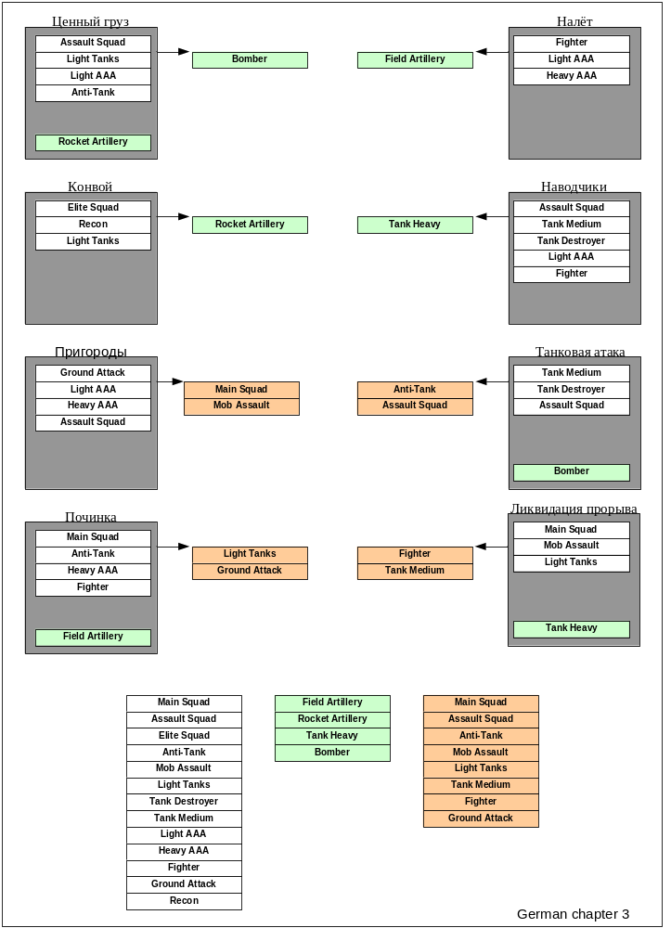

- Миссия «Ценный груз».
- Миссия «Конвой».
- Миссия «Волга».
- Миссия «Починка».
- Миссия «Налёт».
- Миссия «Наводчики».
- Миссия «Танковая атака».
- Миссия «Ликвидация прорыва».

